Національний технічний університет України «КПІ ім. Ігоря Сікорського»

Факультет Інформатики та Обчислювальної Техніки

Кафедра Обчислювальної Техніки

Лабораторна робота № 7

з дисципліни «Чисельні методи»

на тему

«**Чисельне інтегрування функцій**»

Виконав:

студент гр. ІП-93

Домінський Валентин

Викладач:

доц. Рибачук Л.В.

Київ – 2021

### Зміст

Зміст 2

1 Постановка задачі 3

2 Розв’язок 4

3 Розв’язок у Mathcad 4

4 Лістинг програми 6

Висновок: 8

### 1 Постановка задачі

1. Реалізувати програму, яка обчислює інтеграл за допомогою формули трапеції або

Сімпсона, в залежності від варіанту. Точність обчислень має бути 0,0001. Мінімальну

кількість кроків визначити за формулою (1.7). Оцінити похибку результату.

2. Реалізувати програму, яка обчислює інтеграл за допомогою квадратурної формули Гауса (для всіх варіантів). Оцінити похибку результату.

3. Обчислити визначений інтеграл у Mathcad та порівняти реальну похибку кожного метода (це різниця між розрахованим значенням інтегралу і значенням у MathCad) з аналітичною похибкою кожного методу. Реальна похибка має бути не більша ніж аналітична

### 2 Розв’язок

Вивід програми:

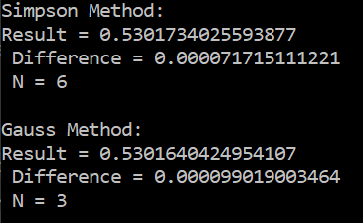

### 3 Розв’язок у Mathcad

Нижче наведено розв’язок у Mathcad

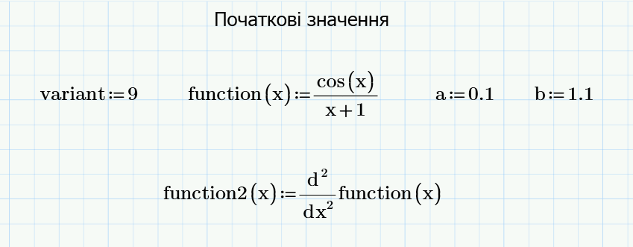

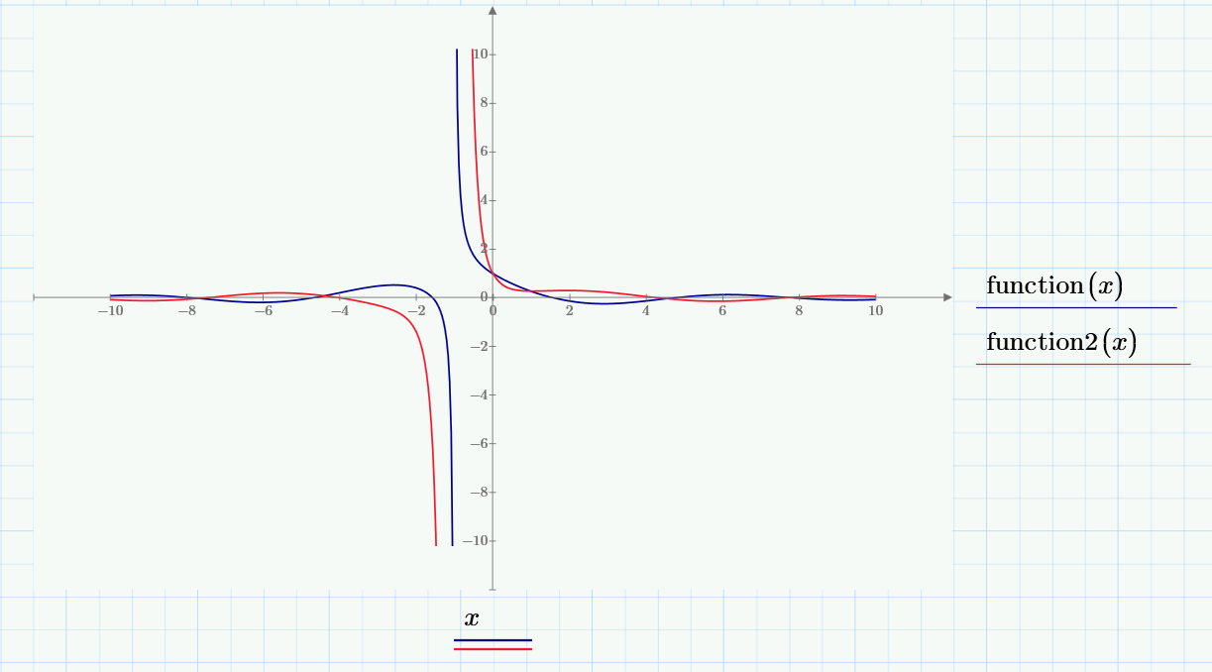

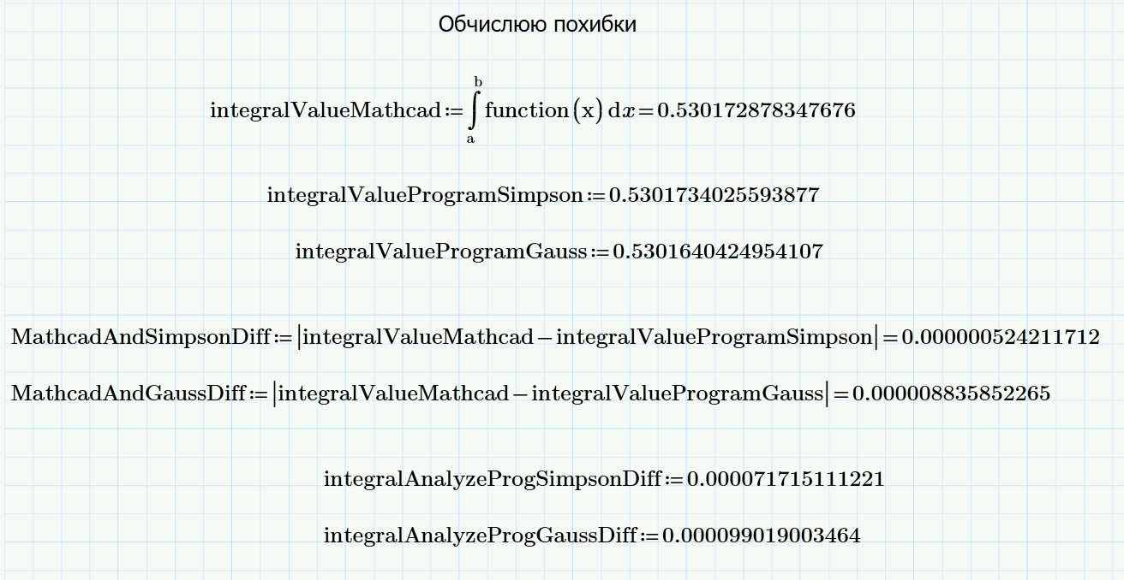

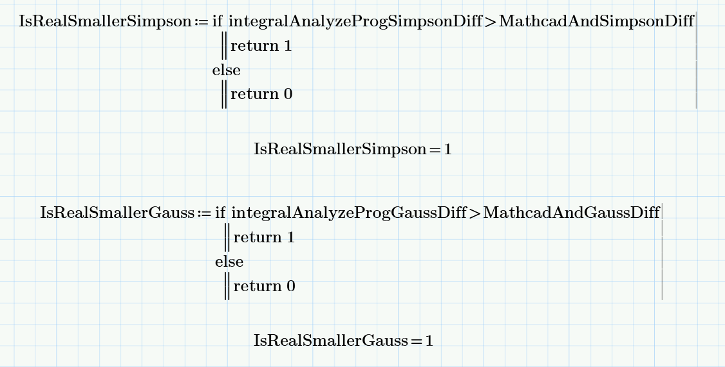

У технічних розрахунках точність вимірювань характеризують відносною похибкою. Результат вважають гарним, якщо відносна похибка не перевищує 0,1 %. Отже Наш результат є гарним

### 4 Лістинг програми

**Lab7.py**

# region Starting Values

**import** numpy

**import** scipy

numpy**.**set_printoptions**(**suppress**=True,**

formatter**={**'float_kind'**:**'{:0.2f}'**.format})**

**import** scipy**.**optimize

**from** math **import** factorial**,** sin**,** cos

epsilonValue **=** 0.0001

leftBoard **=** 0.1

rightBoard **=** 1.1

defaultNforSimpson **=** 1

defaultNforGauss **=** 2

rounding **=** 5

coeffcients **=** **[**

**[** 0.5**,** 2**],**

**[-**0.577350**,** 0.577350**,** 1**,** 1**],**

**[-**0.774597**,** 0**,** 0.774597**,** 0.555555**,** 0.888889**,** 0.555555**],**

**[-**0.861136**,** **-**0.339981**,** 0.339981**,** 0.861136**,** 0.347855**,** 0.652145**,** 0.652145**,** 0.347855**],**

**[-**0.906180**,** **-**0.538470**,** 0**,** 0.538470**,** 0.906180**,** 0.236927**,** 0.478629**,** 0.568889**,** 0.478629**,** 0.236927**],**

**[-**0.932470**,** **-**0.661210**,** **-**0.238620**,** 0.238620**,** 0.661210**,** 0.932470**,** 0.171324**,** 0.360761**,** 0.467914**,** 0.467914**,** 0.360761**,** 0.171324**],**

**[-**0.949108**,** **-**0.741531**,** **-**0.405845**,** 0**,** 0.405845**,** 0.741531**,** 0.949108**,** 0.129485**,** 0.279705**,** 0.381830**,** 0.417960**,** 0.381830**,** 0.279705**,** 0.129485**],**

**[** **-**0.960290**,** **-**0.796666**,** **-**0.525532**,** **-**0.183434**,** 0.183434**,** 0.525532**,** 0.796666**,** 0.960290**,** 0.101228**,** 0.222381**,** 0.313707**,** 0.362684**,** 0.362684**,** 0.313707**,** 0.222381**,** 0.101228**]**

**]**

# endregion Starting Values

#region Default Functions

**def** MyFunction**(**x**):**

func **=** cos**(**x**)** **/** **(**x **+** 1**)**

**return** func

**def** ReverseMyFunction**(**t**):**

x **=** **((**t **\*** **(**rightBoard **-** leftBoard**))** **/** 2**)** **+** **((**leftBoard **+** rightBoard**)** **/** 2**)**

func **=** MyFunction**(**x**)**

**return** func

**def** MyPrimeFunction**(**x**):**

func **=** **(-**sin**(**x**)/(**x**+**1**))-(**cos**(**x**)/(**x**+**1**)\*\***2**)**

**return** func

**def** MyFourthPrimeFunction**(**x**):**

func **=** **(**cos**(**x**)-(**4**\***sin**(**x**)/(**x**+**1**))-(**12**\***cos**(**x**)/(**x**+**1**)\*\***2**)+(**24**\***sin**(**x**)/(**x**+**1**)\*\***3**)+(**24**\***cos**(**x**)/(**x**+**1**)\*\***4**))/(**x**+**1**)**

**return** func

**def** MySixthPrimeFunction**(**x**):**

func**=(-**cos**(**x**)+(**6**\***sin**(**x**)/(**x**+**1**))+(**30**\***cos**(**x**)/(**x**+**1**)\*\***2**)-(**120**\***sin**(**x**)/(**x**+**1**)\*\***3**)-(**360**\***cos**(**x**)/(**x**+**1**)\*\***4**)+(**720**\***sin**(**x**)/(**x**+**1**)\*\***5**)+(**720**\***cos**(**x**)/(**x**+**1**)\*\***6**))/(**x**+**1**)**

**return** func

**def** MyEigthPrimeFunction**(**x**):**

func**=(**cos**(**x**)-(**8**\***sin**(**x**)/(**x**+**1**))-(**56**\***cos**(**x**)/(**x**+**1**)\*\***2**)+(**336**\***sin**(**x**)/(**x**+**1**)\*\***3**)+(**1680**\***cos**(**x**)/(**x**+**1**)\*\***4**)-(**6720**\***sin**(**x**)/(**x**+**1**)\*\***5**)-(**20160**\***cos**(**x**)/(**x**+**1**)\*\***6**)+**

**(**40320**\***sin**(**x**)/(**x**+**1**)\*\***7**)+(**40320**\***cos**(**x**)/(**x**+**1**)\*\***8**))/(**x**+**1**)**

**return** func

**def** MyTenthPrimeFunction**(**x**):**

func**=(-**cos**(**x**)+(**10**\***sin**(**x**)/(**x**+**1**))+(**90**\***cos**(**x**)/(**x**+**1**)\*\***2**)-(**720**\***sin**(**x**)/(**x**+**1**)\*\***3**)-(**5040**\***cos**(**x**)/(**x**+**1**)\*\***4**)+(**30240**\***sin**(**x**)/(**x**+**1**)\*\***5**)+(**151200**\***cos**(**x**)/(**x**+**1**)\*\***6**)**

**-(**604800**\***sin**(**x**)/(**x**+**1**)\*\***7**)-(**1814400**\***cos**(**x**)/(**x**+**1**)\*\***8**)+(**3628800**\***sin**(**x**)/(**x**+**1**)\*\***9**)+(**3628800**\***cos**(**x**)/(**x**+**1**)\*\***10**))/(**x**+**1**)**

**return** func

**def** MyTwelwethPrimeFunction**(**x**):**

func**=(**cos**(**x**)-(**12**\***sin**(**x**)/(**x**+**1**))-(**132**\***cos**(**x**)/(**x**+**1**)\*\***2**)+(**1320**\***sin**(**x**)/(**x**+**1**)\*\***3**)+(**1180**\***cos**(**x**)/(**x**+**1**)\*\***4**)-(**95040**\***sin**(**x**)/(**x**+**1**)\*\***5**)**

**-(**665280**\***cos**(**x**)/(**x**+**1**)\*\***6**)+(**3991680**\***sin**(**x**)/(**x**+**1**)\*\***7**)+(**19958400**\***cos**(**x**)/(**x**+**1**)\*\***8**)-(**79833600**\***sin**(**x**)/(**x**+**1**)\*\***9**)-(**239500800**\***cos**(**x**)/**

**(**x**+**1**)\*\***10**)+(**479001600**\***sin**(**x**)/(**x**+**1**)\*\***11**)+(**479001600**\***cos**(**x**)/(**x**+**1**)\*\***12**))/(**x**+**1**)**

**return** func

**def** MyFourteenthPrimeFunction**(**x**):**

func**=(-**cos**(**x**)+(**14**\***sin**(**x**)/(**x**+**1**))+(**182**\***cos**(**x**)/(**x**+**1**)\*\***2**)-(**2184**\***sin**(**x**)/(**x**+**1**)\*\***3**)-(**24024**\***cos**(**x**)/(**x**+**1**)\*\***4**)+(**240240**\***sin**(**x**)/(**x**+**1**)\*\***5**)+**

**(**2162160**\***cos**(**x**)/(**x**+**1**)\*\***6**)-(**17297280**\***sin**(**x**)/(**x**+**1**)\*\***7**)-(**121080960**\***cos**(**x**)/(**x**+**1**)\*\***8**)+(**726485760**\***sin**(**x**)/(**x**+**1**)\*\***9**)+**

**(**3632428800**\***cos**(**x**)/(**x**+**1**)\*\***10**)-(**14529715200**\***sin**(**x**)/(**x**+**1**)\*\***11**)-(**43589145600**\***cos**(**x**)/(**x**+**1**)\*\***12**)+(**87178291200**\***sin**(**x**)/(**x**+**1**)\*\***13**)**

**+(**87178291200**\***cos**(**x**)/(**x**+**1**)\*\***14**))/(**x**+**1**)**

**return** func

**def** MySixteenthPrimeFunction**(**x**):**

func**=(**cos**(**x**)-(**16**\***sin**(**x**)/(**x**+**1**))-(**240**\***cos**(**x**)/(**x**+**1**)\*\***2**)+(**3360**\***sin**(**x**)/(**x**+**1**)\*\***3**)+(**43680**\***cos**(**x**)/(**x**+**1**)\*\***4**)-(**524160**\***sin**(**x**)/(**x**+**1**)\*\***5**)-**

**(**5765760**\***cos**(**x**)/(**x**+**1**)\*\***6**)+(**57657600**\***sin**(**x**)/(**x**+**1**)\*\***7**)+(**518918400**\***cos**(**x**)/(**x**+**1**)\*\***8**)-(**4151347200**\***sin**(**x**)/(**x**+**1**)\*\***9**)-**

**(**29059430400**\***cos**(**x**)/(**x**+**1**)\*\***10**)+(**174356582400**\***sin**(**x**)/(**x**+**1**)\*\***11**)+(**871782912000**\***cos**(**x**)/(**x**+**1**)\*\***12**)-(**3487131648000**\***cos**(**x**)/(**x**+**1**)\*\***13**)**

**+(**10461394944000**\***cos**(**x**)/(**x**+**1**)\*\***14**)+(**20922789888000**\***cos**(**x**)/(**x**+**1**)\*\***15**)+(**20922789888000**\***cos**(**x**)/(**x**+**1**)\*\***16**))/(**x**+**1**)**

**return** func

SpecificFunctionsForTheGauss **=** **[**MyFourthPrimeFunction**,** MySixthPrimeFunction**,** MyEigthPrimeFunction**,**

MyTenthPrimeFunction**,** MyTwelwethPrimeFunction**,**

MyFourteenthPrimeFunction**,** MySixteenthPrimeFunction**]**

#endregion Default Functions

**def** Simpson**(**firstInterval**,** secondInterval**):**

tempValues **=** **[**0**,** 0**]**

totalAmount **=** MyFunction**(**secondInterval**)** **+** MyFunction**(**firstInterval**)**

analyzeDifference**,** Nvalue **=** SimpsonDifference**(**firstInterval**,** secondInterval**,** defaultNforSimpson**)**

intervalLength **=** **(**secondInterval **-** firstInterval**)** **/** **(**Nvalue **\*** 2**)**

**for** z **in** **range(**1**,** Nvalue **+** 1**):**

tempValues**[**1**]** **=** tempValues**[**1**]** **+** 4 **\*** MyFunction**(**intervalLength **\*** **(**z **\*** 2 **-** 1**)** **+** firstInterval**)**

totalAmount **=** totalAmount **+** tempValues**[**1**]**

**for** z **in** **range(**1**,** Nvalue**):**

tempValues**[**0**]** **=** tempValues**[**0**]** **+** 2 **\*** MyFunction**(**z **\*** 2 **\*** intervalLength **+** firstInterval**)**

totalAmount **=** totalAmount **+** tempValues**[**0**]**

finalResult **=** totalAmount **\*** intervalLength **/** 3

**return** finalResult**,** analyzeDifference**,** Nvalue

**def** SimpsonDifference**(**firstInterval**,** secondInterval**,** Nvalue**):**

valueForAccuracy **=** scipy**.**optimize**.**fmin_l_bfgs_b**(lambda** x**:** **-**MyFourthPrimeFunction**(**x**),**

1.0**,** bounds**=[(**firstInterval**,** secondInterval**)],** approx_grad**=True)**

difference **=** **(((**secondInterval **-** firstInterval**)** **\*\*** 5**)** **\*** **abs(**valueForAccuracy**[**1**][**0**]))** **/** **((**Nvalue **\*\*** 4**)** **\*** 180**)**

**while** difference **>** epsilonValue**:**

difference **=** **(((**secondInterval **-** firstInterval**)** **\*\*** 5**)** **\*** **abs(**valueForAccuracy**[**1**][**0**]))** **/** **((**Nvalue **\*\*** 4**)** **\*** 180**)**

Nvalue **=** Nvalue **+** 1

**return** difference**,** Nvalue

**def** Gauss**(**firstInterval**,** secondInterval**):**

analyzeDifference**,** Nvalue **=** GaussDifference**(**firstInterval**,** secondInterval**,** defaultNforGauss**)**

tempResult **=** 0

**for** z **in** **range(**Nvalue**):**

tempIndex **=** **int(((len(**coeffcients**[**Nvalue**])/**2**)+**z**)-**1**)**

tempResult **=** tempResult **+** coeffcients**[**Nvalue**-**1**][**tempIndex**]** **\*** ReverseMyFunction**(**coeffcients**[**Nvalue**-**1**][**z**])**

finalResult **=** **((**secondInterval **-** firstInterval**)** **/** 2**)** **\*** tempResult

**return** finalResult**,** analyzeDifference**,** Nvalue

**def** GaussDifference**(**firstInterval**,** secondInterval**,** Nvalue**):**

**for** z **in** **range(len(**SpecificFunctionsForTheGauss**)):**

valueForAccuracy **=** scipy**.**optimize**.**fmin_l_bfgs_b**(lambda** x**:** **-**SpecificFunctionsForTheGauss**[**z**](**x**),**

1.0**,** bounds**=[(**firstInterval**,** secondInterval**)],** approx_grad**=True)**

difference **=** **(((**secondInterval**-**firstInterval**)**((**Nvalue**+**1**)\***2**))*((**factorial**(**Nvalue**))\*\***4**))*abs(**valueForAccuracy**[**1**][**0**])/(((**factorial**(**2**\***Nvalue**))\*\***3**)*(**2**\***Nvalue**+**1**))**

**if** difference **<** epsilonValue**:**

**break**

Nvalue **=** Nvalue **+** 1

**return** difference**,** Nvalue

**print(**"Simpson Method:"**)**

simpsonResult**,** simpsonDiff**,** simpsonN **=** Simpson**(**leftBoard**,** rightBoard**)**

**print(**"Result ="**,** simpsonResult**,** "\n"**,** "Difference ="**,** "%-.15f"**%(**simpsonDiff**),** "\n"**,** "N ="**,** simpsonN**,** "\n"**)**

**print(**"Gauss Method:"**)**

gaussResult**,** gaussDiff**,** gaussN **=** Gauss**(**leftBoard**,** rightBoard**)**

**print(**"Result ="**,** gaussResult**,** "\n"**,** "Difference ="**,** "%-.15f"**%(**gaussDiff**),** "\n"**,** "N ="**,** gaussN**,** "\n"**)**

### Висновок:

Я навчився використовувати різні методи чисельного інтегрування функцій (методи трапецій, Сімпсона та Гауса. Також можна дійти до висновку, метод Сімпсона – найскладніший серед формул Ньютона – Котеса, але в той же час має меншу к-сть ітерацій та одну з найменших похибок. Також є метод Гауса – найскладніший у лабораторній, оскільки треба мати додаткові дані, але найточніший